Po lokalkah do Mosele-september 2015

Za letošnje jesensko potovanje sva načrtovala spet malo Grčije in malo več Albanije. Ker pa je prišlo do spremembe ekipe (šli naj bi še prijatelji s svojim vanom, pa so se premislili…), sva ubrala pot, ki sem jo imel v mislih že nekaj časa: dolina Mosele. Ker sva se hotela izogniti zahodnim turistom, ki so se ta čas trumoma vračali skozi karavanški predor in naprej po turski AC in temu posledično tudi zastojem pred tuneli, sva se napotila po Ziljski dolini, mimo Lienza, skozi Felfertauerentunel do Kitzbühla, kjer naj bi prenočila na P(47.44951,12.38250), kjer pa znak to prepoveduje, sva se odpeljala naprej. Prenočila sva na PZA Schwaz(47.34635, 11.70364). Cena je še vedno ista: 4€.
2. dan
Pot sva nadaljevala do kraja Pill, (47.32589, 11.67517) kjer sva si ogledala narobe obrnjeno hišo. Zanimiv »gradbeni« podvig.
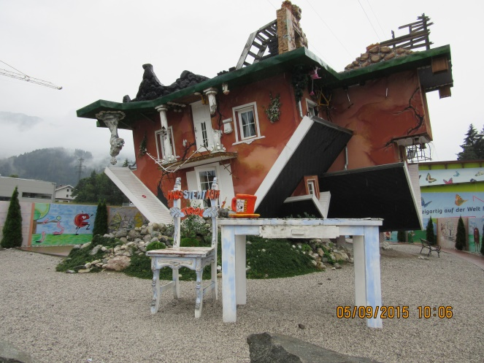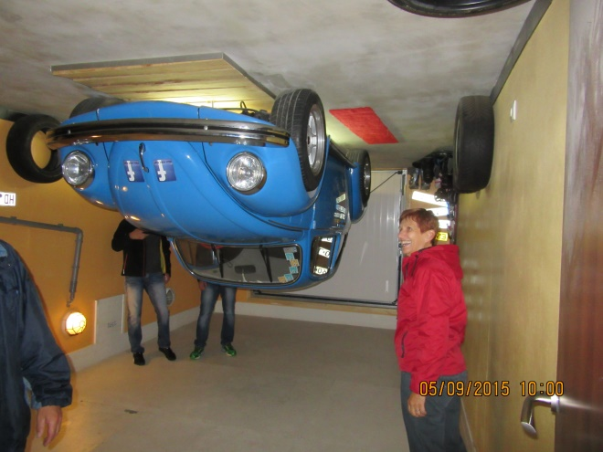
Hiša »na glavi«…. »Dober oprijem gum«…
V ceni vstopnice 12€ je zajet tudi ogled razstave metuljev , škorpionov, pajkov(celo nekaj živih primerkov), rogačev, manjših plazilcev in tropskega vrta s papigami.
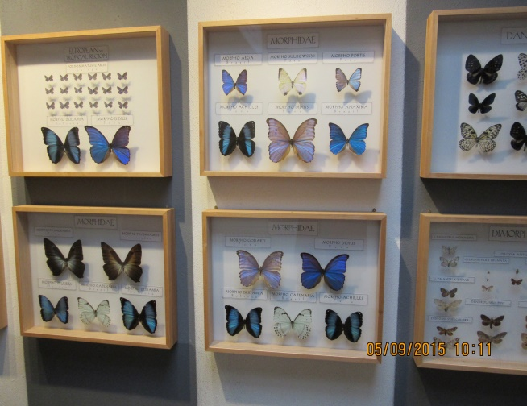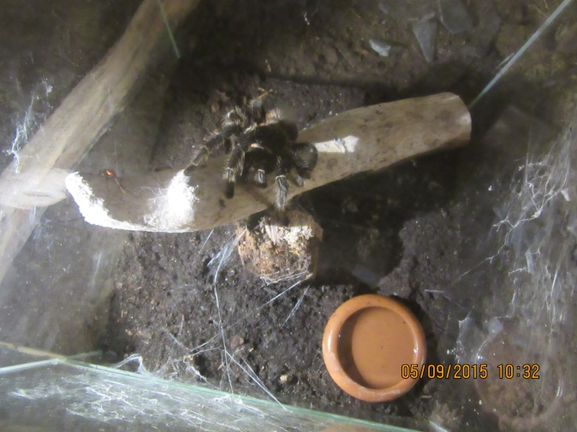
Določene primerke lahko tudi kupite… Ta je živa in ni za prodajo…
Pot sva nadaljevala do Innsbrucka in se zapeljala do vznožja skakalnice. Ker vreme ni bilo ničkaj prijazno, se nisva odločila za podrobnejši ogled, zato sva se po krajšem sprehodu pod dežnikom odpeljala naprej čez Fernpass do naslednje točke: grad Ehrenberg + viseči most (47.465126, 10.720503).
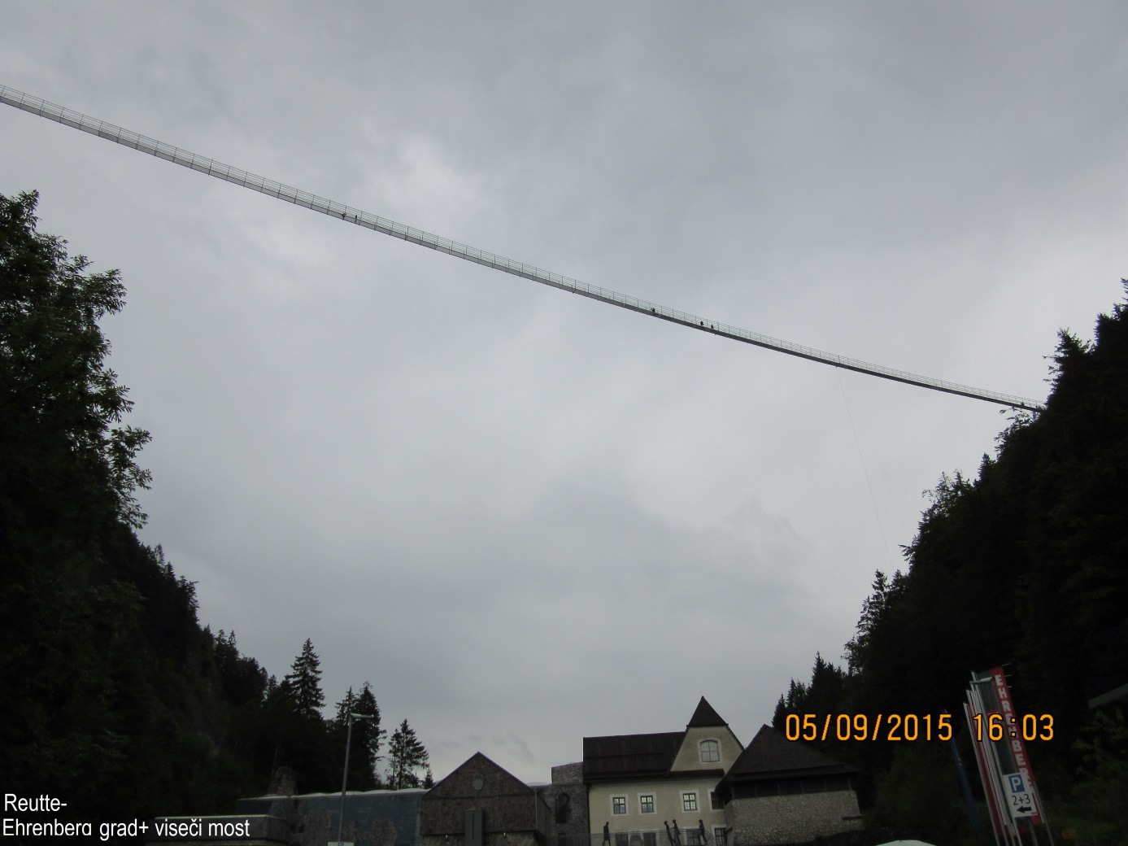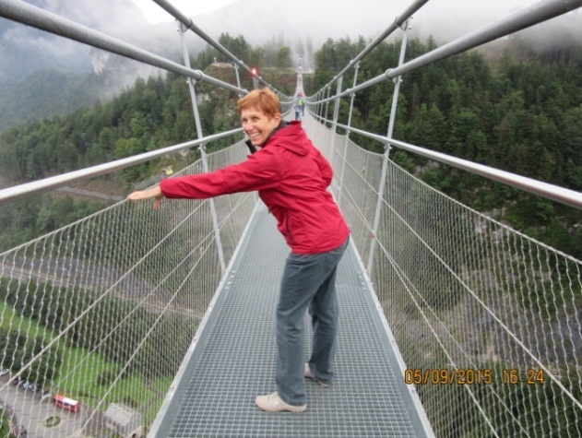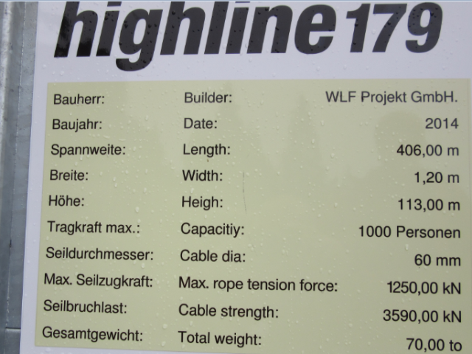
Hoja čez most je kar malo adrenalinska, saj tla niso »mirna«, sploh pa, če je na mostu več obiskovalcev…
Za nočitev sva izbrala Füssen, ker sva računala, da bo naslednji dan vreme lepše in se bova lahko s kolesi zapeljala do bližnjih gradov. Forumaška koordinata za prenočevanje na P(47.56909, 10.70968) pri nogometnem igrišču je bila spet neuporabna(razen za tiste, ki prepovedi ignorirajo…), saj je tam prepovedano parkiranje čez noč, tako da sva se odpeljala na enega od PZA(47.58174, 10.70104) in za 14€ prenočila.
3.dan
Dopoldansko kolesarjenje je dobesedno »padlo v vodo«, saj je deževalo kot za stavo in sva se odpeljala naprej proti Bodenskem jezeru. Ustavila sva se v Friedrichshafnu na P(47.65233, 9.48593) in se sprehodila do Zeppelinovega muzeja. Bila je nedelja in temu primerno število čakajočih pred blagajno za vstop. Ker sem po naravi »neučakan« in se pred okencem obrnem, če je več, kot pet do deset ljudi, mi ni prišlo na misel, da bi se postavil v dolgo vrsto. Morda kdaj drugič…Vreme se je počasi začelo umirjati tako, da je tudi vožnja ob jezeru postajala prijetnejša. Na poti proti Strasburgu sva se ustavila v kraju Triberg (48.129273, 8.230160), kjer sva se sprehodila ob najvišjem slapu v Nemčiji.
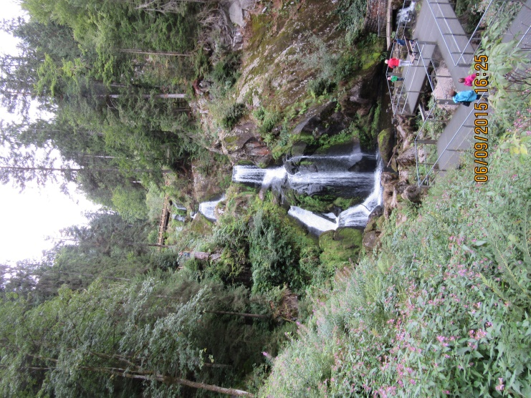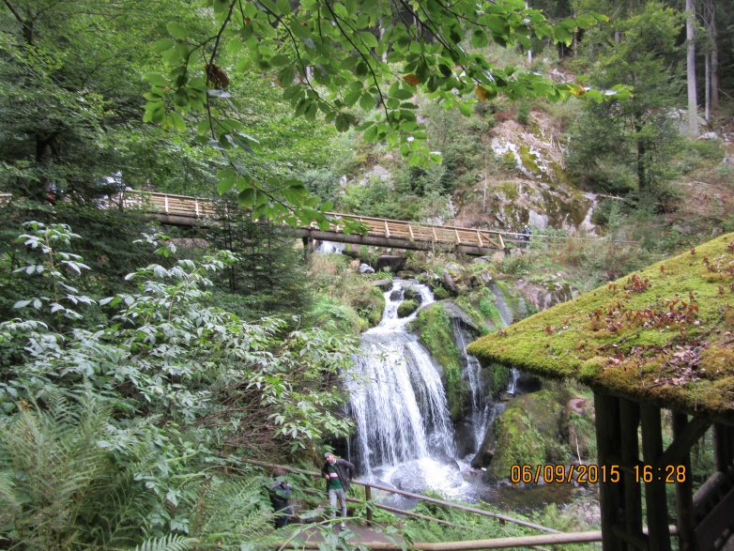
Slap je kaskadne narave in se po lepoti ne more primerjati z našimi slapovi-najino osebno mnenje!

V Strasburgu sva poiskala PZA v Parku dveh bregov(48.566340, 7.800100), ki je bil skoraj poln, prav tako peščeno parkirišče nasproti uradnega PZA. Res so prostori zarisani za OA, tako da sem vana parkiral na par cm od soseda. Za nama so prišli še štirje ADji, ki pa se niso ubadali z utesnjenostjo in so enostavno parkirali na pločniku pri izhodni cesti s PZAja.
4.dan
V mesto sva se odpeljala s kolesi. Še vedno se mi zdi to najbolj praktičen in najenostavnejši način za premagovanje krajših razdalj. Tudi po samem mestu se lahko premikaš dokaj hitro. V info centru pri katedrali sva dobila plan mesta s kolesarskimi potmi in zanimivostmi. Poleg katedrale in mestnega predela Petit France se je potrebno zapeljati še do stavbe parlamenta in ob povratku v PZA do zanimivega mostu za pešce čez mejno reko Rhein.
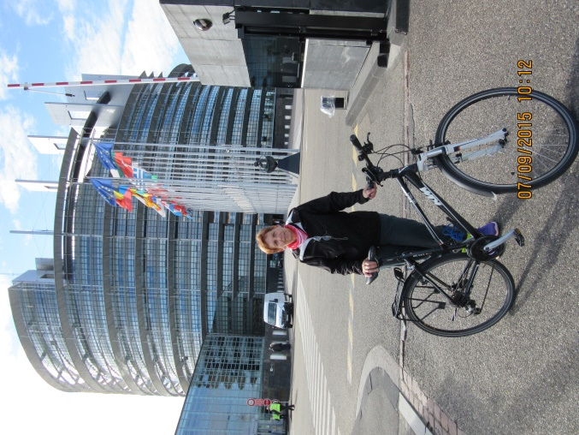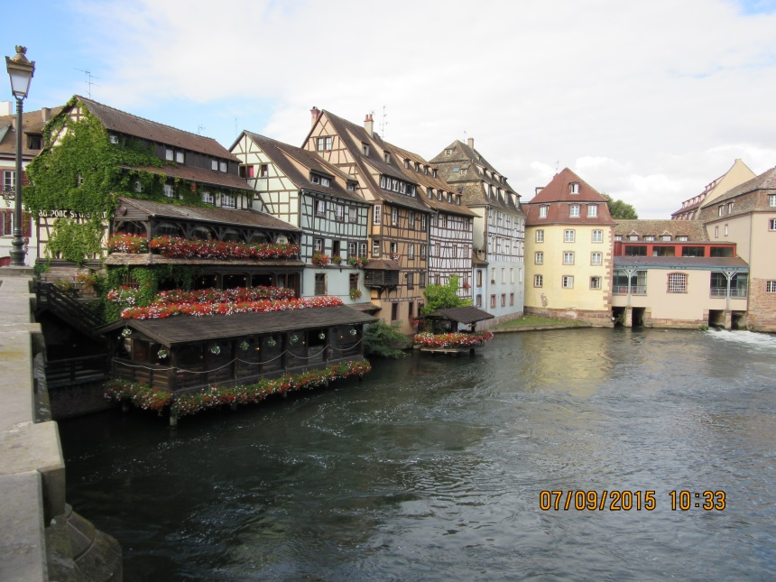
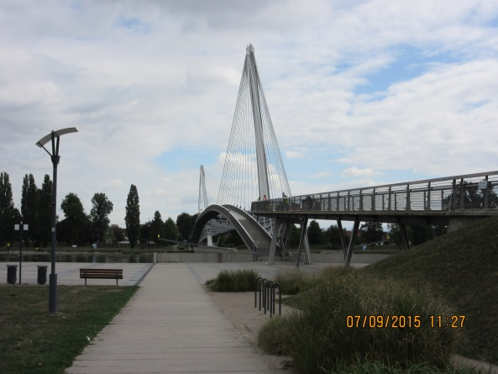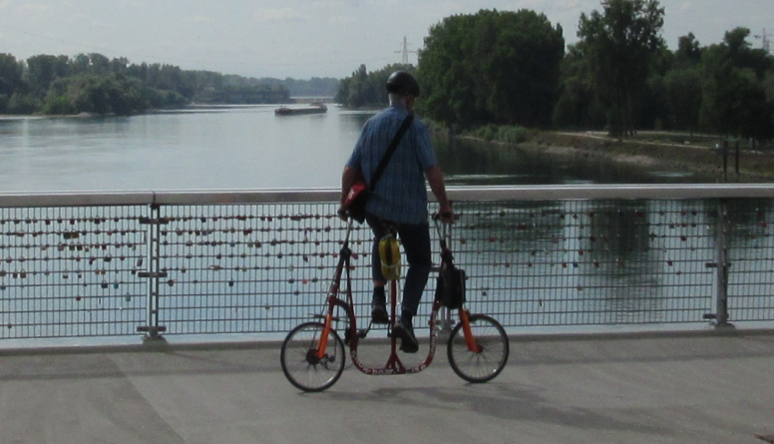
Most ….. tudi za take kolesarje…
Zapustila sva PZA in se odpeljala proti Metzu. Ker sva ves čas vozila po lokalnih cestah, sva za prvi postanek izbrala Saverne . Izkazalo se je, da forumske koordinate za PZA ob marini ne držijo več, saj je lokacija novega PZA drugje(48.744294, 7.367390). Nadaljevala sva pot v St. Luis Arzviller, kjer sva si ogledala delovanje dvigala za rečne ladje(48.71283, 7.21746)
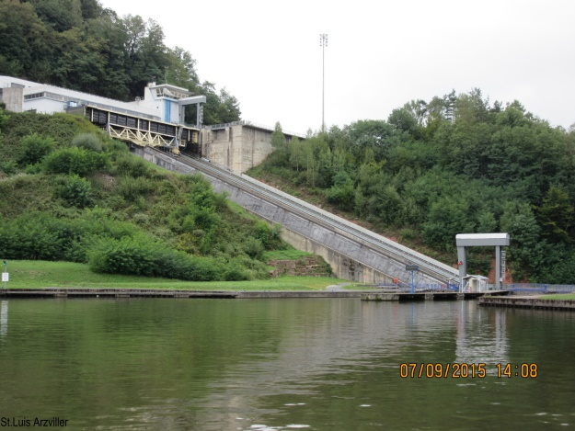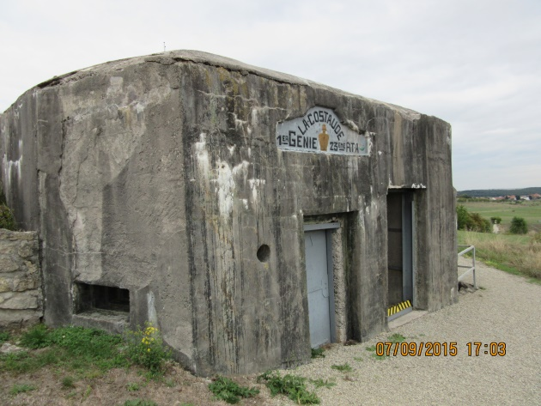
Dvigalo… Pot naju je vodila mimo ostankov Maginotove linije…

V Metzu sem imel koordinate za PZA oz parkirišče sredi mesta(49.12383, 6.16863), kjer naj bi se dalo prenočiti. Ko pa sva prišla na lokacijo, naju je minila namera po prenočevanju. Velik parkirni prostor, ki je pred kampom, je bil natrpan z voznimi in nevoznimi vozili, v kotu sta stali dve že dolgo nevozni bivalni prikolici, okoli pa so postopali »zagoreli« mladci in si dajali duška z nekim odsluženim BMVjem. Odpeljala sva proti Luxemburgu in že krepko se je stemnilo, ko sva v kraju Dudelange zavila na brezplačen PZA (49.47152, 6.07835) z vso oskrbo, ki je bil poln, zato sva prespala na P zraven PZA v družbi še treh ADjev.
5.dan, 6.dan
Luxemburg. Mesto v in na hribu, z zabaviščnim parkom in stojnicami s hrano in pijačo na velikem parkingu v centru. S težavo sva parkirala v neki ulici, si ogledala podzemno trdnjavo in nekaj drugih znamenitosti. Ker nisva ljubitelja velikih mest, sva dokaj hitro pobegnila iz »ponorelega sveta« na deželo: smer Remich, čez most in levo proti kraju Palzem, na turistično kmetijo z degustacijo vin Edwin Pauly( 49.56435, 6.37463), kjer imajo prostor za pet ADjev. Lepo in domače.
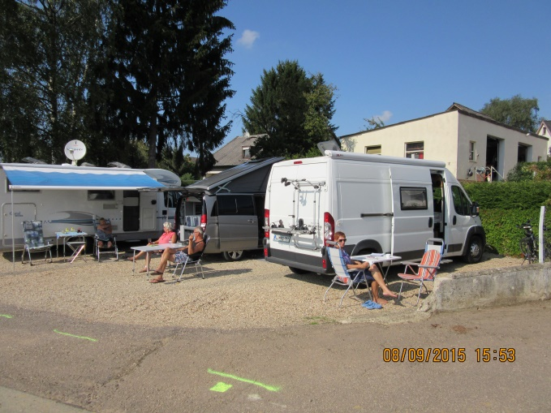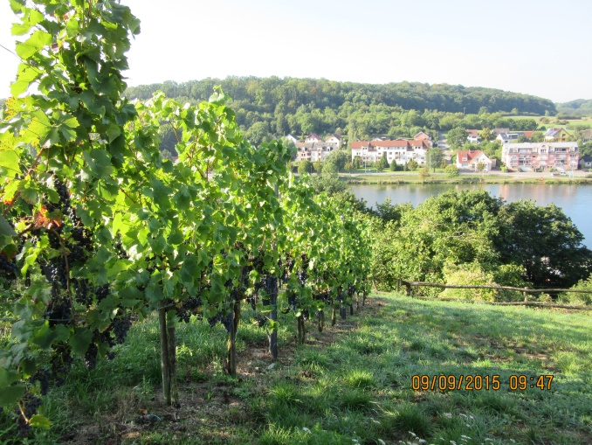
Prostor za oddih.. Trta se šibi pod težo plodov…
Po počitku sva se s kolesi zapeljala v Schengen, naslednji dan pa sva izbrala malo daljšo turo in sicer v drugo smer :Konz.
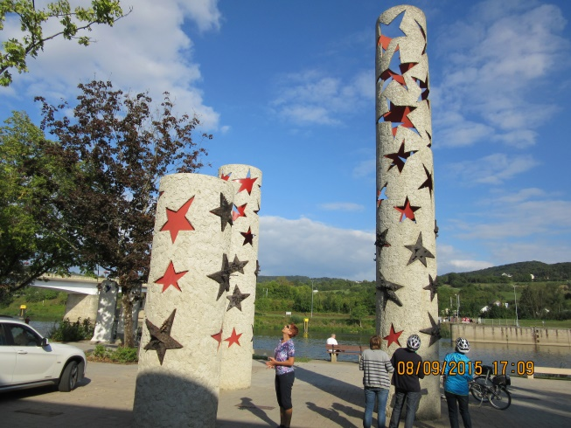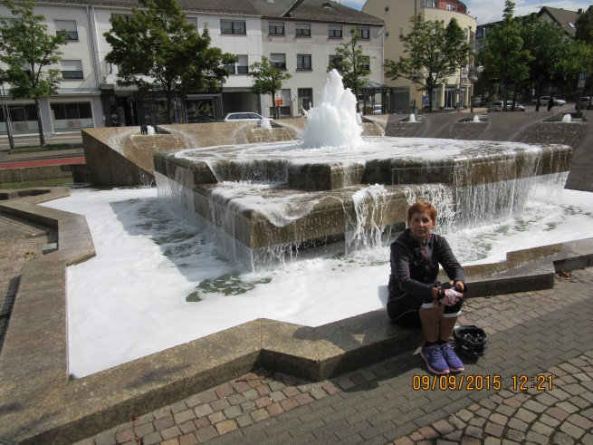
Schengen Konz

7.dan
Kljub odličnemu počutju na trenutni lokaciji se je bilo treba posloviti in zopet sva zapeljala na luxemburško stran. Prva točka današnje poti je bil Echternach – majhno mesto z umetnim jezerom. Koordinate, ki sem jih imel, tudi tokrat niso bile več uporabne, saj je na P pri jezeru višinska omejitev in prepovedano parkiranje za ADje. Vrnila sva se v mesto in našla nov P, ki bo verjetno PZA, saj je le-to nakazovala še nedograjena sani postaja(49.809661, 6.428821). S kolesi sva se popeljala po mestu, šla še enkrat do jezera in po krajšem počitku spet nadaljevala pot v Beaufort. V dolini ob naselju stoji grad(49.833522,6.28698), bolje rečeno, dobro ohranjene ruševine. Za 5€ si lahko ogledaš notranjost grajskih prostorov, od mučilnice in zapora v kleti, pa vse do stražnega stolpa na vrhu.
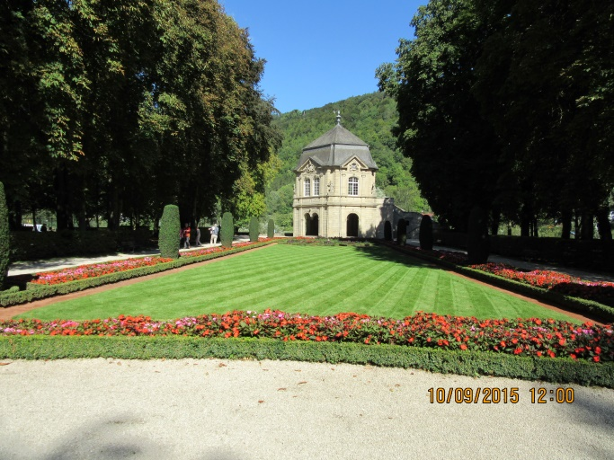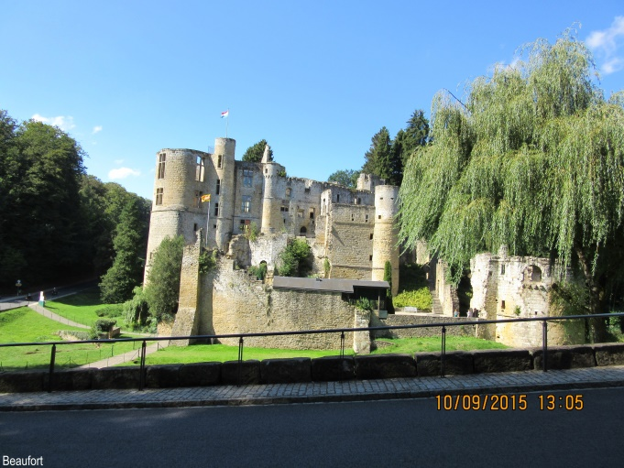
Echternach Beaufort
Po »obveznem« obisku črpalke za gorivo( diesel je 0,997€), sva se poslovila od Luxemburga in se odpeljala v Trier. Parkirala sva na PZA z vso oskrbo(49.740585, 6.624617- 9,6€ /24ur). Spet sva zajahala kolesi in se odpravila na ogled mestnih znamenitosti.
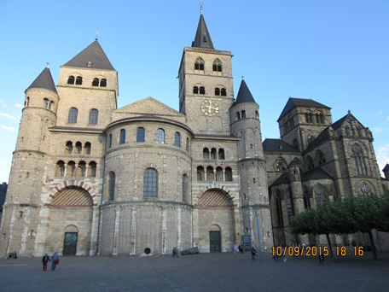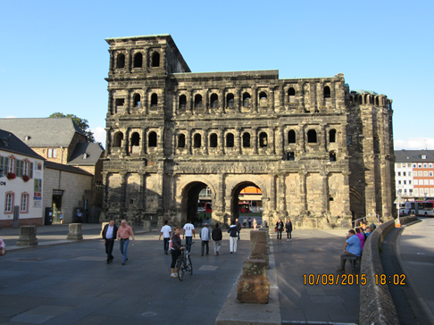
Katedrala, ki je bila ob najinem obisku zaprta… Porta Nigra
Tudi tokrat nisva zapravljala časa s posedanjem po lokalih in srebanjem kave, ampak sva se držala najine navade, da z mestom »opraviva« relativno hitro. Prekrižarila sva ga po dolgem in počez in se proti večeru vrnila na PZA, ki je sicer precej obsežen, a je bil kar lepo popolnjen.

8.dan
Po običajnih jutranjih opravilih sva nadaljevala pot ob Moseli. Zdi se mi, da šele od tu naprej dobi reka svojo značilno vijugasto obliko s številnimi vinogradi po pobočjih na obeh straneh in z obvezno kolesarsko potjo. Na obeh bregovih reke se vrstijo kampi, ki so bili dokaj polni.
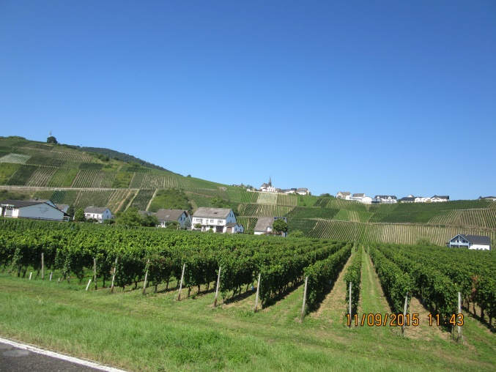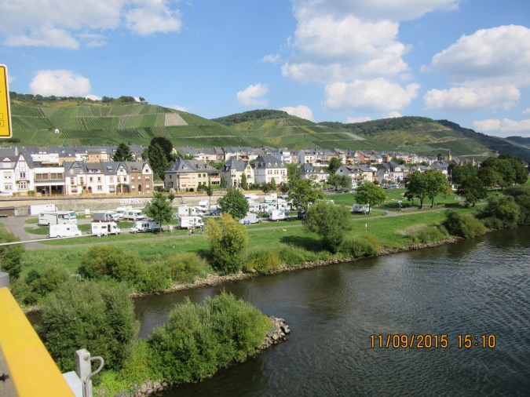
Le kdo obere vse to grozdje… Skoraj vsaka vas ima PZA ali kamp…

Voziva skozi naselja, kjer posamezne table vabijo na degustacijo vin... v kraju Lieser pa opaziva parkirišče polno ADjev na travniku ob reki. Ker je bilo očitno, da to ni kamp, ampak prosto parkiranje, sem zavil na travnik, poiskal prosto mesto in vprašal sosede, kako je s prenočevanjem. Razložijo, da NO PROBLEM. Seveda sva kasneje ugotovila, čemu ta provizori parking, saj se je v kraju dogajal tri dnevni »strassenfest«. Za sprostitev od vožnje sva se s kolesi zapeljala do nekaj vasi in uživala v pogledu na vse te urejene vinograde in trte polne grozdja, ki komaj čakajo, da jih trgači razbremenijo bremen… Zvečer sva se pridružila udeležencem ulične veselice. Na večih mestih po ozkih ulicah so se vrstili nastopi raznih ansamblov, »plehmuzike« in vsemogočih zabavljačev. Vonj po jedeh z žara, vinu in sladkih dobrotah se je mešal in ustvarjal posebno atmosfero.
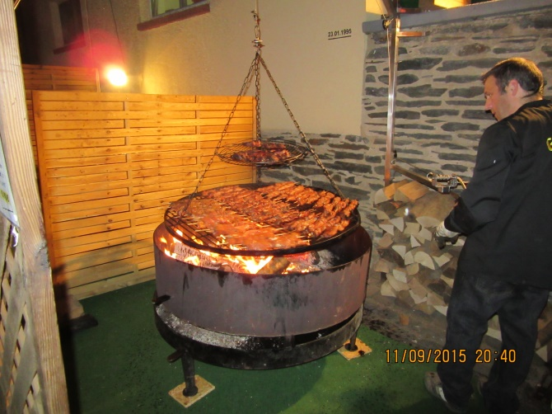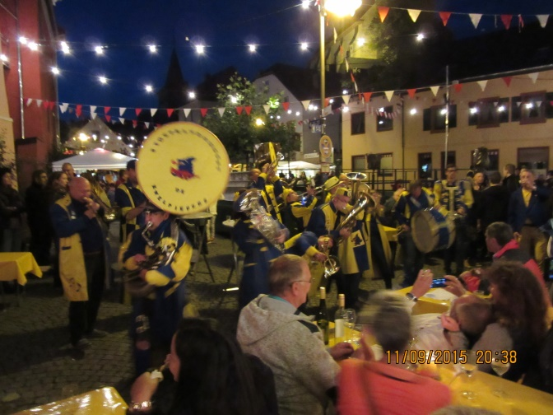
Pečenje na vrtljivem žaru… »Cela ulica nori…«

9. dan
Že nekaj dni naju spremlja lepo vreme, tako da je vožnja ob leni reki, po kateri se vsake toliko časa »privali« polno naložena rečna ladja, pravi užitek. Danes je najina postaja Cochem. Parkirala sva na P za ADje, ki je na koncu mesta(50.153400,7.16829) in se s kolesi odpeljala nazaj do centra , kjer sva pustila kolesi in se peš podala do gradu Reichburg, ki se »šopiri« nad mestom. Priključila sva se neki skupini in si pod vodstvom simpatične vodičke ogledala bogato notranjost.
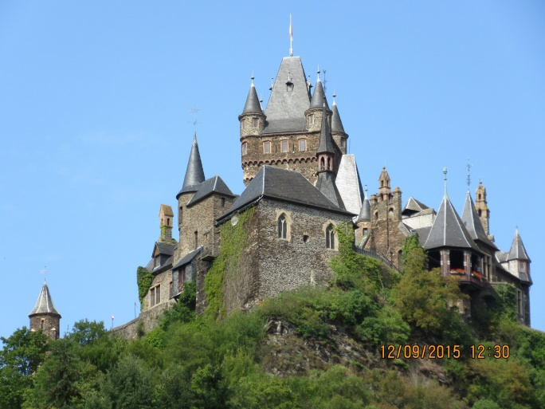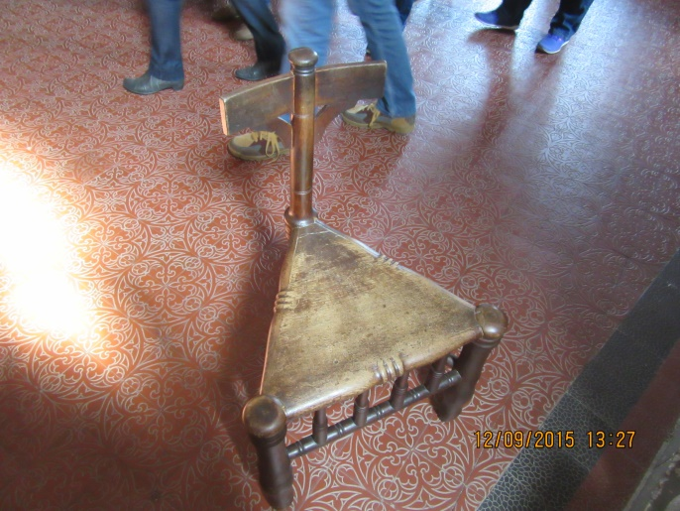
Le kdo bi preštel vse stolpiče… Viteški stol za pomoč pri »oblačenju« oklepa…
Prostor za prenočevanje sva našla nekaj km naprej v kraju Brodenbach na brezplačnem P za ADje(50.22487,7.43903). Tudi tu je bil sredi vasi postavljen veliki šotor, v katerem se je vse odvijalo po že znanem scenariju: vino, pivo, jedača in veselo vzdušje; celo plesalo se je…
10.dan
Najina pot ob Mozeli se je počasi bližala koncu. Za spremembo sva zavila na cesto proti Boppardu, da bi si ogledala še grad Thurant(50.248130, 7.45292), vendar pa sva bila prezgodnja (odprejo ob 10h). Ker čakanje ni moja vrlina, sva se odpeljala naprej. Ren naju je pozdravil v vsej svoji veličini in širini in prva razlika od Mozele je občutno gostejši ladijski promet. Skozi Boppart sva se usmerila proti Koblenzu. Parkirala sva na peščenem P(50.36547,7.574555) ob Mozeli kjer se verjetno lahko tudi prespi in se s kolesi odpeljala v center. Na sotočje Mosele in Rena so se zgrinjale gruče turistov vzhajajočega sonca in njihovih sosedov…
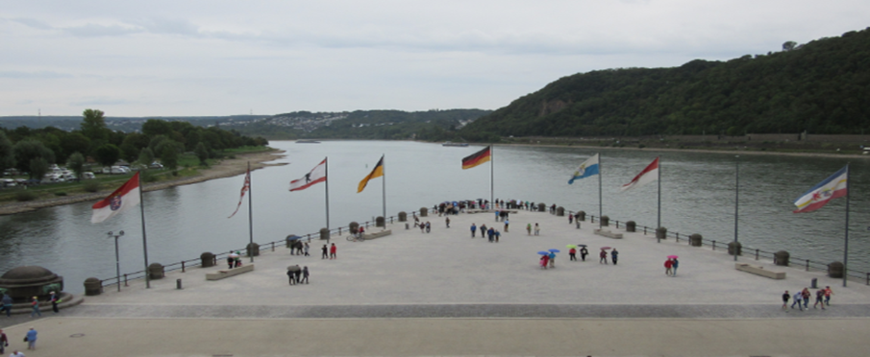
Kjer se Mosela pridruži Renu…
Kolesarsko pohajkovanje po mestu je prekinil dež, ki je spet začel kvariti najino potovanje. Ker sva imela pred seboj še kar nekaj km poti, ki ni bila več tako »turistična«, nisva čakala, da bo dež ponehal in sva se odpeljala proti Kölnu. Med potjo sva se na kratko ustavila še v Bonnu. Dež je ponehal in lahko sva se na kratko sprehodila po mestu. Najin današnji cilj je bil PZA Kölnu, ki je lociran ob Renu cca 2km od centra (50.962220, 6.985830).
11.dan
V center sva se s kolesi popeljala ob Renu, ki je poln turističnih ladij, ki so pripeljale na ogled turiste ali pa služijo kot plavajoče restavracije. Zvonika katedrale že od daleč nakazujeta center, ob vznožju katedrale pa je vedno polno turističnih skupin, ki si želijo ogledati ta arhitekturni presežek.
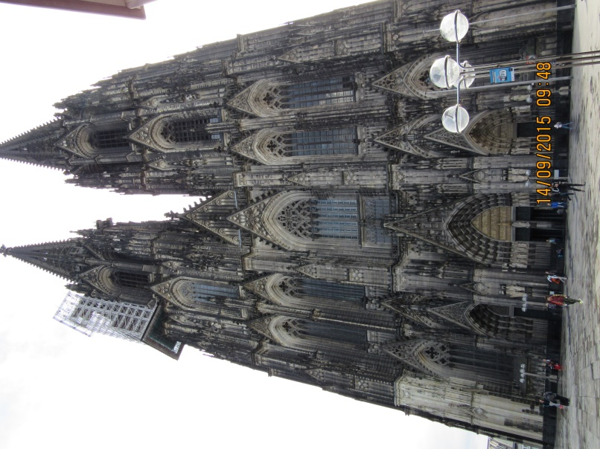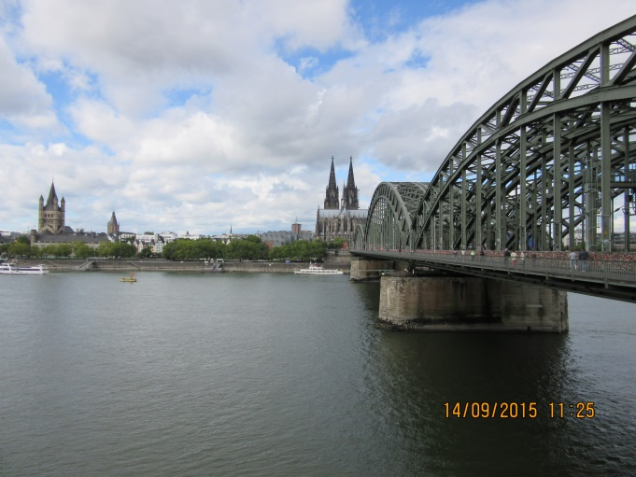
Kar nekajkrat sem bil službeno v Kölnu v 40 letih, a nikoli nisem videl katedralo brez gradbenih odrov
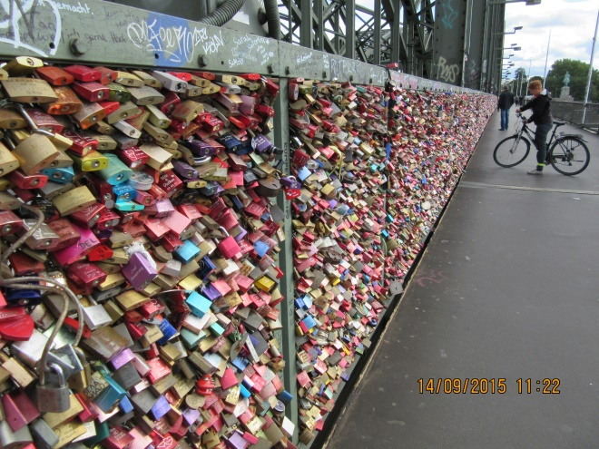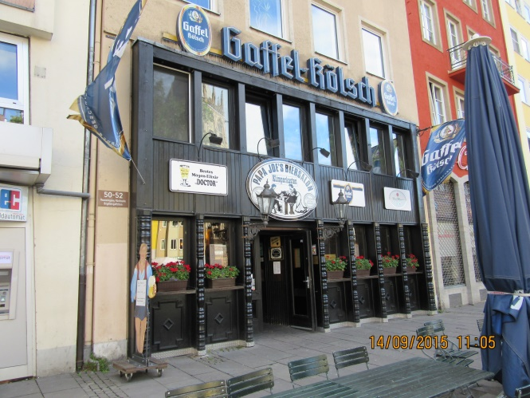
Tisoče src si je tu obljubilo zvestobo… Papa Joes Biersalon na istem mestu že 40let.
Zanimivost tega lokala je v tem, da je urejen v retro stilu iz tistih časov, ko so po lokalih za glasbo skrbeli glasbeni avtomati na papirne matrice in piščali z mehovi. V lokalu je kar nekaj takih avtomatov, ki zabavajo goste.( lociran je v centru 50.938523, 6.960389)
12.dan
To je bil zadnji dan najine ga potepanja . Med potjo sva se ustavila še v Wuppertalu, kjer imajo mestni promet urejen z visečo železnico, ki se skoraj po vsej svoji dolžini pne nad reko Wupper.
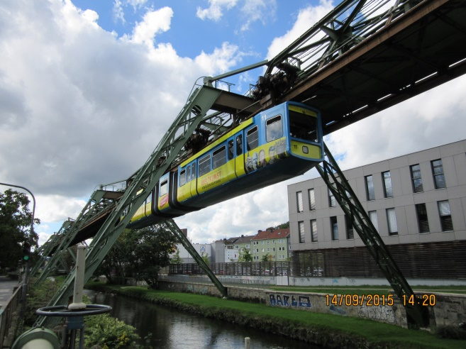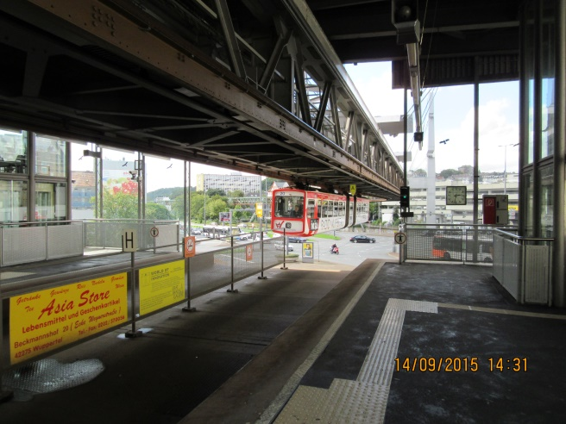
Vlaki prihajajo v obe smeri vsakih 3-4 minute. Postaja
Za vožnjo ni bilo časa, saj sva morala na pot v Göttingen, kjer naju je že nestrpno čakal vnuček.

Na poti sva bila 16 dni, prevozila sva cca 2960km, od tega cca 1620km »turističnih« do Koblenza. Informacije in koordinate sem v glavnem črpal iz »forumskega zaklada«. Glede na to, da so marsikateri podatki tam že nekaj časa, so nekateri neregularni, saj se je med tem marsikaj spremenilo: nekje cene , drugje prepovedi za nočitev, nekje spet lokacija PZA. Do Kölna sva vozila izključno po lokalnih cestah, izjema je le odsek Lj.-Jesenice in od Füssna nekaj 10km proti Bodenskem jezeru.
Izbrala sva pravi čas za obisk Mozele, saj se v teh krajih veliko dogaja drugi oz tretji vikend v septembru, pa še grozdje se lahko okusi »iz prve roke«. Toliko ADjev na kupu nisem videl še nikjer, kot prav na parkiriščih in kampih ob Mozeli.

Branko Pangršič
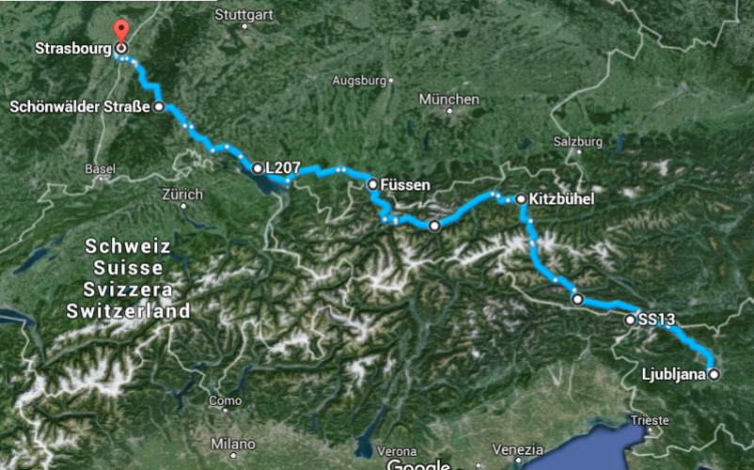
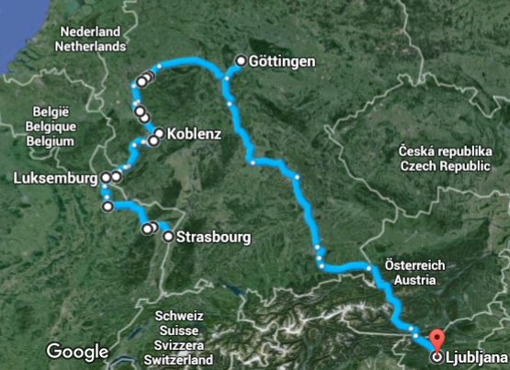
Približni izris poti

